FELIZ DIA CALLAO Y SU PESQUERIA

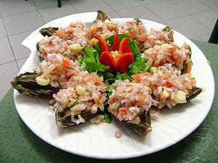
Choritos a la Chalaca

Hoy 20 de Agosto de 2013 ANIVERSARIO DEL CALLAO, un saludo al pueblo chalaco.
Quisiera resaltar nuevamente, una de las actividades económicas que durante muchos años alimento a nuestro pueblo desde su antiguo Terminal Pesquero Zonal y que hoy vemos languidecer para dar paso a nuevos proyectos marítimos ante el avance de la tecnología y medidas de sanidad; así como nuevas inversiones en nuestro primer puerto.
Como no podía ser de otra manera, influenciados por el mar, los nativos dedicados a la pesca y la agricultura habitaron miles de años los valles del río Rímac y Chillón. Cerca de la desembocadura del Chillón se han encontrado los artefactos líticos más antiguos de la costa, algunos fabricados entre 10500 y 11000 a.C.
Años después, indígenas huyendo del látigo del conquistador español y seducido por la riqueza de la fauna marina, se instalaron cerca de la playa. Estos aventureros, antes, en su mayoría, prisioneros del Inca, se hicieron pescadores. Surgen en el llamado "ako" o arena de playa, habitaciones hechas con Challa o totora del valle de Maranga (hojas secas de maíz) y troncos de cedro del valle del Rímac.
Se descubrieron huacas entre La Perla y lo que es hoy San Miguel, esto afloró mayormente cuando se inició la construcción de la pista Progreso, hoy Av. Venezuela. Se encontraron restos de telas, utensilios de la Cultura Maranga, todo esto coincidente con los relatos y Crónicas de Pedro Cieza de León, célebre cronista español. La Perla se caracteriza por la bravura del mar, antes perteneció como hemos dicho al Distrito de Bellavista, siendo su territorio accidentado, la gente para identificarla la llamó Perla Alta y Perla Baja.
En el año 1926 el Ing. Héctor Boza construyó su Palacete, el mismo que hoy luce completamente remozado, construyó un hermoso malecón costanero que llegaba hasta el Molino Santa Rosa con dirección a La Punta y del Sur hasta los límites con el hoy Distrito de San Miguel; las constantes salidas del mar lo destruyeron; se construyó una avenida ancha llamada Las Palmeras pues había cuatro filas de ellas (hoy Av. Santa Rosa). Se construyó la casa de verano del Presidente de la República y muchas otras hermosas casas con techo a dos aguas, todas ellas venidas a menos por descuido. Se inició la construcción del muelle y rada para yates y pequeñas embarcaciones pero ya hemos dicho, lo característico de la zona es la mar brava y lo que se había adelantado en meses fue borrado en un solo instante.
Uno de los proyectos más ambiciosos durante la última campaña electoral municipal fue el presentado por el suscrito para la construcción del Malecón La Perla a lo largo de toda la costa de nuestro distrito con una Inversión de 300 millones de dólares. Lamentablemente no fue acogido por el alcalde actual a pesar que se cuenta con los estudios iniciales.
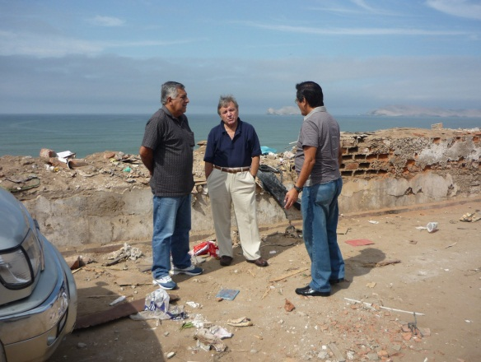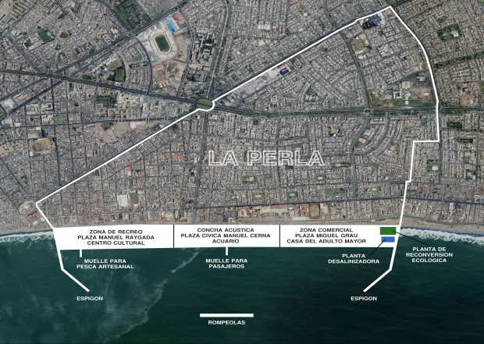
Ing. José De La Cruz Sotomayor, Ing. Cesar Fuentes y Raúl De La Cruz analizando la zona propuesta para construir el futuro malecón La Perla.
A partir de 1905, aprovechando el Tratado de Raimondi, por el cual nuestro país exoneraba de impuestos a los italianos y les daba enormes facilidades, se produjo la primera migración genovesa y siciliana al Callao.
Destacaron en el grupo las familias Ciccirello, Alibrandi, Macunco, Cono, Airaldi, Motta, Dentone, Neri, La Rosa, Trippe, Basile y Culotta. También, en este grupo, otros no se dedicaron a la pesca, como los Panettieri, Olivieri, Spallarosa, Barchi, Rotondo, Barreto, Mandriotti, Cappello, Bertolotto, Antola y Tosso.
Luego, entre 1914 y 1921, llegaron los genoveses, como Vittorio Mussio, pionero de la pesca, los Bissio, Zolezzi, Picco, Brissolese y Milanta. El 90 % de los italianos migrantes se dedicó a la pesca. Otros se dedican a ser panaderos, carniceros, pulperos, prestamistas. Los pescadores italianos propiciaron, con sus técnicas y singulares características, el desarrollo de la pesca artesanal y luego industrial en nuestro país, como la elaboración del famoso buchame.
El Callao no tuvo un gentilicio establecido, aunque desde hace muchos años, a los naturales del Callao se les denomina chalacos. La palabra chalaco designa a todas las personas que viven en la costa, ya que esa palabra deriva del vocablo quechua chala (chala, como región natural del Perú) o, en español, costa. y "aco" (pecador) o sea pescador de la costa, como los antiguos pobladores de la zona los Piti Piti, actualmente extintos.
En una sesión del 8 de marzo de 1834, la Convención Nacional presidida por Francisco Xavier de Luna Pizarro condecora al Callao como “La Fiel y Generosa Ciudad del Callao, Asilo de las Leyes y de la Libertad”, como premio por defender al gobierno del general Luis José de Orbegoso contra las pretensiones golpistas del general Pedro Bermúdez.
El 2 de mayo de 1866 se realizó el llamado Combate del Dos de Mayo entre la Armada Española al mando de Almirante Casto Méndez Núñez y las baterías peruanas de tierra al mando del ministro de guerra José Gálvez (quien moriría en el encuentro y cuyo nombre quedaría desde entonces vinculado a la tradición chalaca) en el marco de la Guerra Hispano-Sudamericana.
En la década 1920 –1930, el Perú era un país prácticamente aíslado o fraccionado debido a la ausencia de una red de comunicación vial, ferroviaria o acuática. El único camino que enlazaba la capital con el norte y sur del país era el mar.
A partir de la década de 1950 cuando los puertos que en su mayor parte estaban administrados por el Estado, se perfila el diseño de una política portuaria con la construcción de terminales marítimos de atraque directo de naves y la elaboración de un plan piloto; construyéndose y remodelando los puertos de Matarani, Salaverry, Pisco, Ilo y Paita, terminales de atraque directo, mientras el puerto del Callao (Ternimal Leguía) se ampliaba hasta convertirse en Autoridad Portuaria Autónoma.
Pese a que en 1970, en un esfuerzo reformista, se crea la Empresa Nacional de Puertos, la definición de una política portuaria coherente, se deja sentir en el Perú, debido más que nada a la poca o casi nula integración con otros puertos de naciones vecinas, carencia de una política en materia de transferencia tecnológica.
La isla San Lorenzo – El Frontón
Son islas de aguas cristalinas formada por cerros y playas muy bellas de característica desértica. La parte posterior de la isla no se puede apreciar visualmente desde La Punta pero al acercarse por mar se divisan muchos lobos marinos.
Parte de la isla está controlada por la Marina de Guerra del Perú y es zona militar; otras zonas están declaradas como patrimonio arqueológico y/o histórico nacional; en ellas hay vestigios restos de culturas pre incas, de entierros de piratas como es el caso del holandés Jacques L'Hermite y vestigios del bloqueo naval del Callao del 10 de abril de 1880 hasta el 17 de enero de 1881, por parte de la escuadra chilena durante la guerra del Pacífico.
Grandes recuerdos nos trae EL FRONTON y su lobera en donde mi padre y otros c. padecieron por sus ideales.
El Callao es el primer puerto marítimo del país y el más importante. A él arriban buques de todo el mundo. En consecuencia con esa realidad, las principales fuentes de ingresos provienen del terminal marítimo y la pesca, debido a la gran variedad de especies marinas que se encuentran en su litoral. El terminal pesquero de Ventanilla es muy variado y económico. Por el otro lado, al ser el principal puerto, el Callao agrupa casi a la totalidad del universo de Agencias Marítimas y de Aduanas y empresas de Metal mecánica como RECOLSA.
En el año de 1,937, se realizaron obras urbanas en el Callao; pero se dio prioridad a la conclusión y ampliación del Terminal Marítimo, de la construcción del Muelle Pesquero del Callao y el Dique seco. Es así como los pescadores artesanales, se trasladan del muelle de pescadores del "AROMITO" al actual muelle del Terminal Zonal Pesquero del Callao.
Para proteger los recursos marinos de la depredación de las flotas extranjeras, el gobierno de Bustamante y Rivero promulgó, el 1 de agosto de 1947, el Decreto Supremo 781, mediante el cual el mar territorial del Perú se ampliaba hasta 200 millas de distancia de la costa. Esta medida, así como la abundancia de anchovetas, la demanda mundial por harina de pescado y los avances tecnológicos en la extracción y procesamiento de la materia, hicieron del Perú el mayor país pesquero del mundo hacia 1963.
Tras las exitosas operaciones pesqueras iniciales sobrevino la crisis, producto de la sobreexplotación de los recursos marinos. Ni siquiera la creación del Instituto del Mar del Perú (IMARPE), en 1964, para controlar la explotación de los recursos marinos pudo evitar la debacle.
A partir de la privatización del Terminal Pesquero del Callao en 1995, los desembarques de la pesca artesanal se realizaron por el antiguo muelle pesquero artesanal del Callao y se ha limitado a embarcaciones menores de 10 TM de bodega por la poca profundidad existente en dicho muelle. En la actualidad, la mayoría de las embarcaciones artesanales son menores de 5 TM de bodega.
En el año 2002 se inicia la elaboración de estudios para reubicar el Desembarcadero pesquero del Callao, llegando a la conclusión en el año 2010 como mejor alternativa, la ejecución del Proyecto Bahía Blanca en el distrito de Ventanilla, desembarcadero actualmente en proceso de construcción (Agosto 2013).
Esta infraestructura pesquera artesanal contara con todas las condiciones de operación que estén en el marco de los dispositivos legales ambientales y sanitarios.
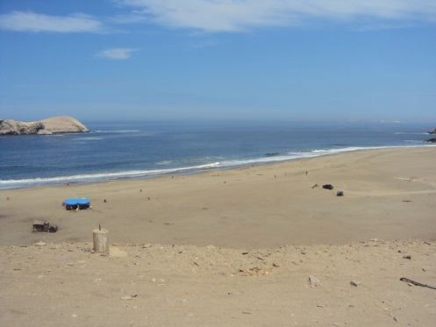
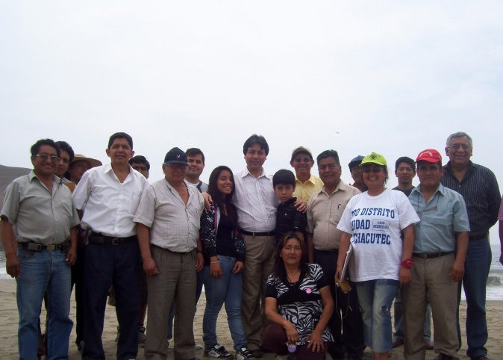
En Bahía Blanca con el ex Ministro de la Producción Jorge Villasante
En la actualidad la actividad pesquera nacional, en la que El Callao desempeña un papel fundamental, atraviesa un momento decisivo: es tiempo de renovar la flota y volver a la industria más conscientes de la ecología, para evitar la contaminación del mar. De esta manera, la industria pesquera volverá a ser competitiva, al mismo tiempo que evitará el uso indiscriminado de los recursos, como ocurrió con la anchoveta.
Recordemos que el Callao se convirtió en la zona industrial constructora de Embarcaciones Pesqueras de toda capacidad de bodega especialmente para la pesca de anchoveta. Astilleros que se instalaron en la Av. Argentina, en Contralmirante Mora como PICSA, SOTOSA, destacando el Astillero A. Maggiolo en Chucuito ubicado al costado de la Gloriosa Gran Unidad Escolar 2 de Mayo.
Así mismo, por muchas décadas y desde siempre el Callao ha estado identificado con la actividad pesquera y este ha representado una de sus actividades esenciales para un importante sector poblacional, el que se ha mantenido y se mantendrá como una de sus actividades símbolos en su territorio.
También, en el año 2011 se estudió la posibilidad de construir un desembarcadero pesquero artesanal primario en aguas del Distrito de la Perla.
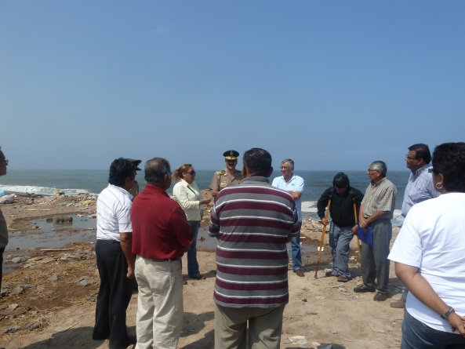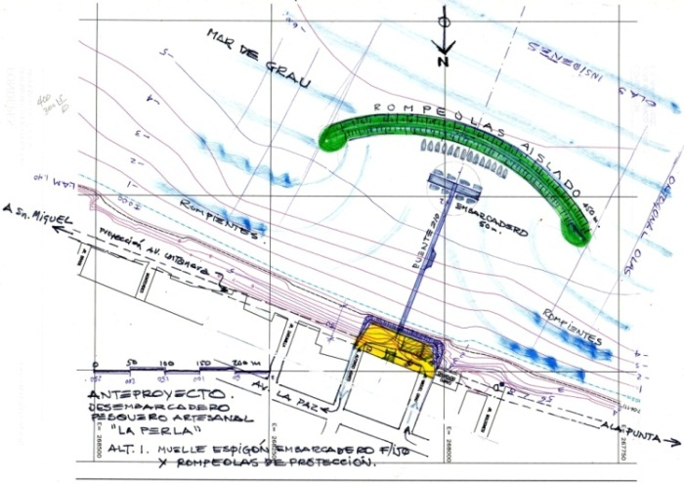
Momentos en que se discute sobre la necesidad de construir el desembarcadero pesquero artesanal en La Perla con asistencia del ex Jefe de FONDEPES Ing. José De La cruz Sotomayor, Comisario de la Perla, Gobernadora de la Perla, Director de Infraestructura de FONDEPES, Dirigente de Pescadores, técnicos, especialistas portuarios y vecinos de la localidad.
José De La Cruz Sotomayor

